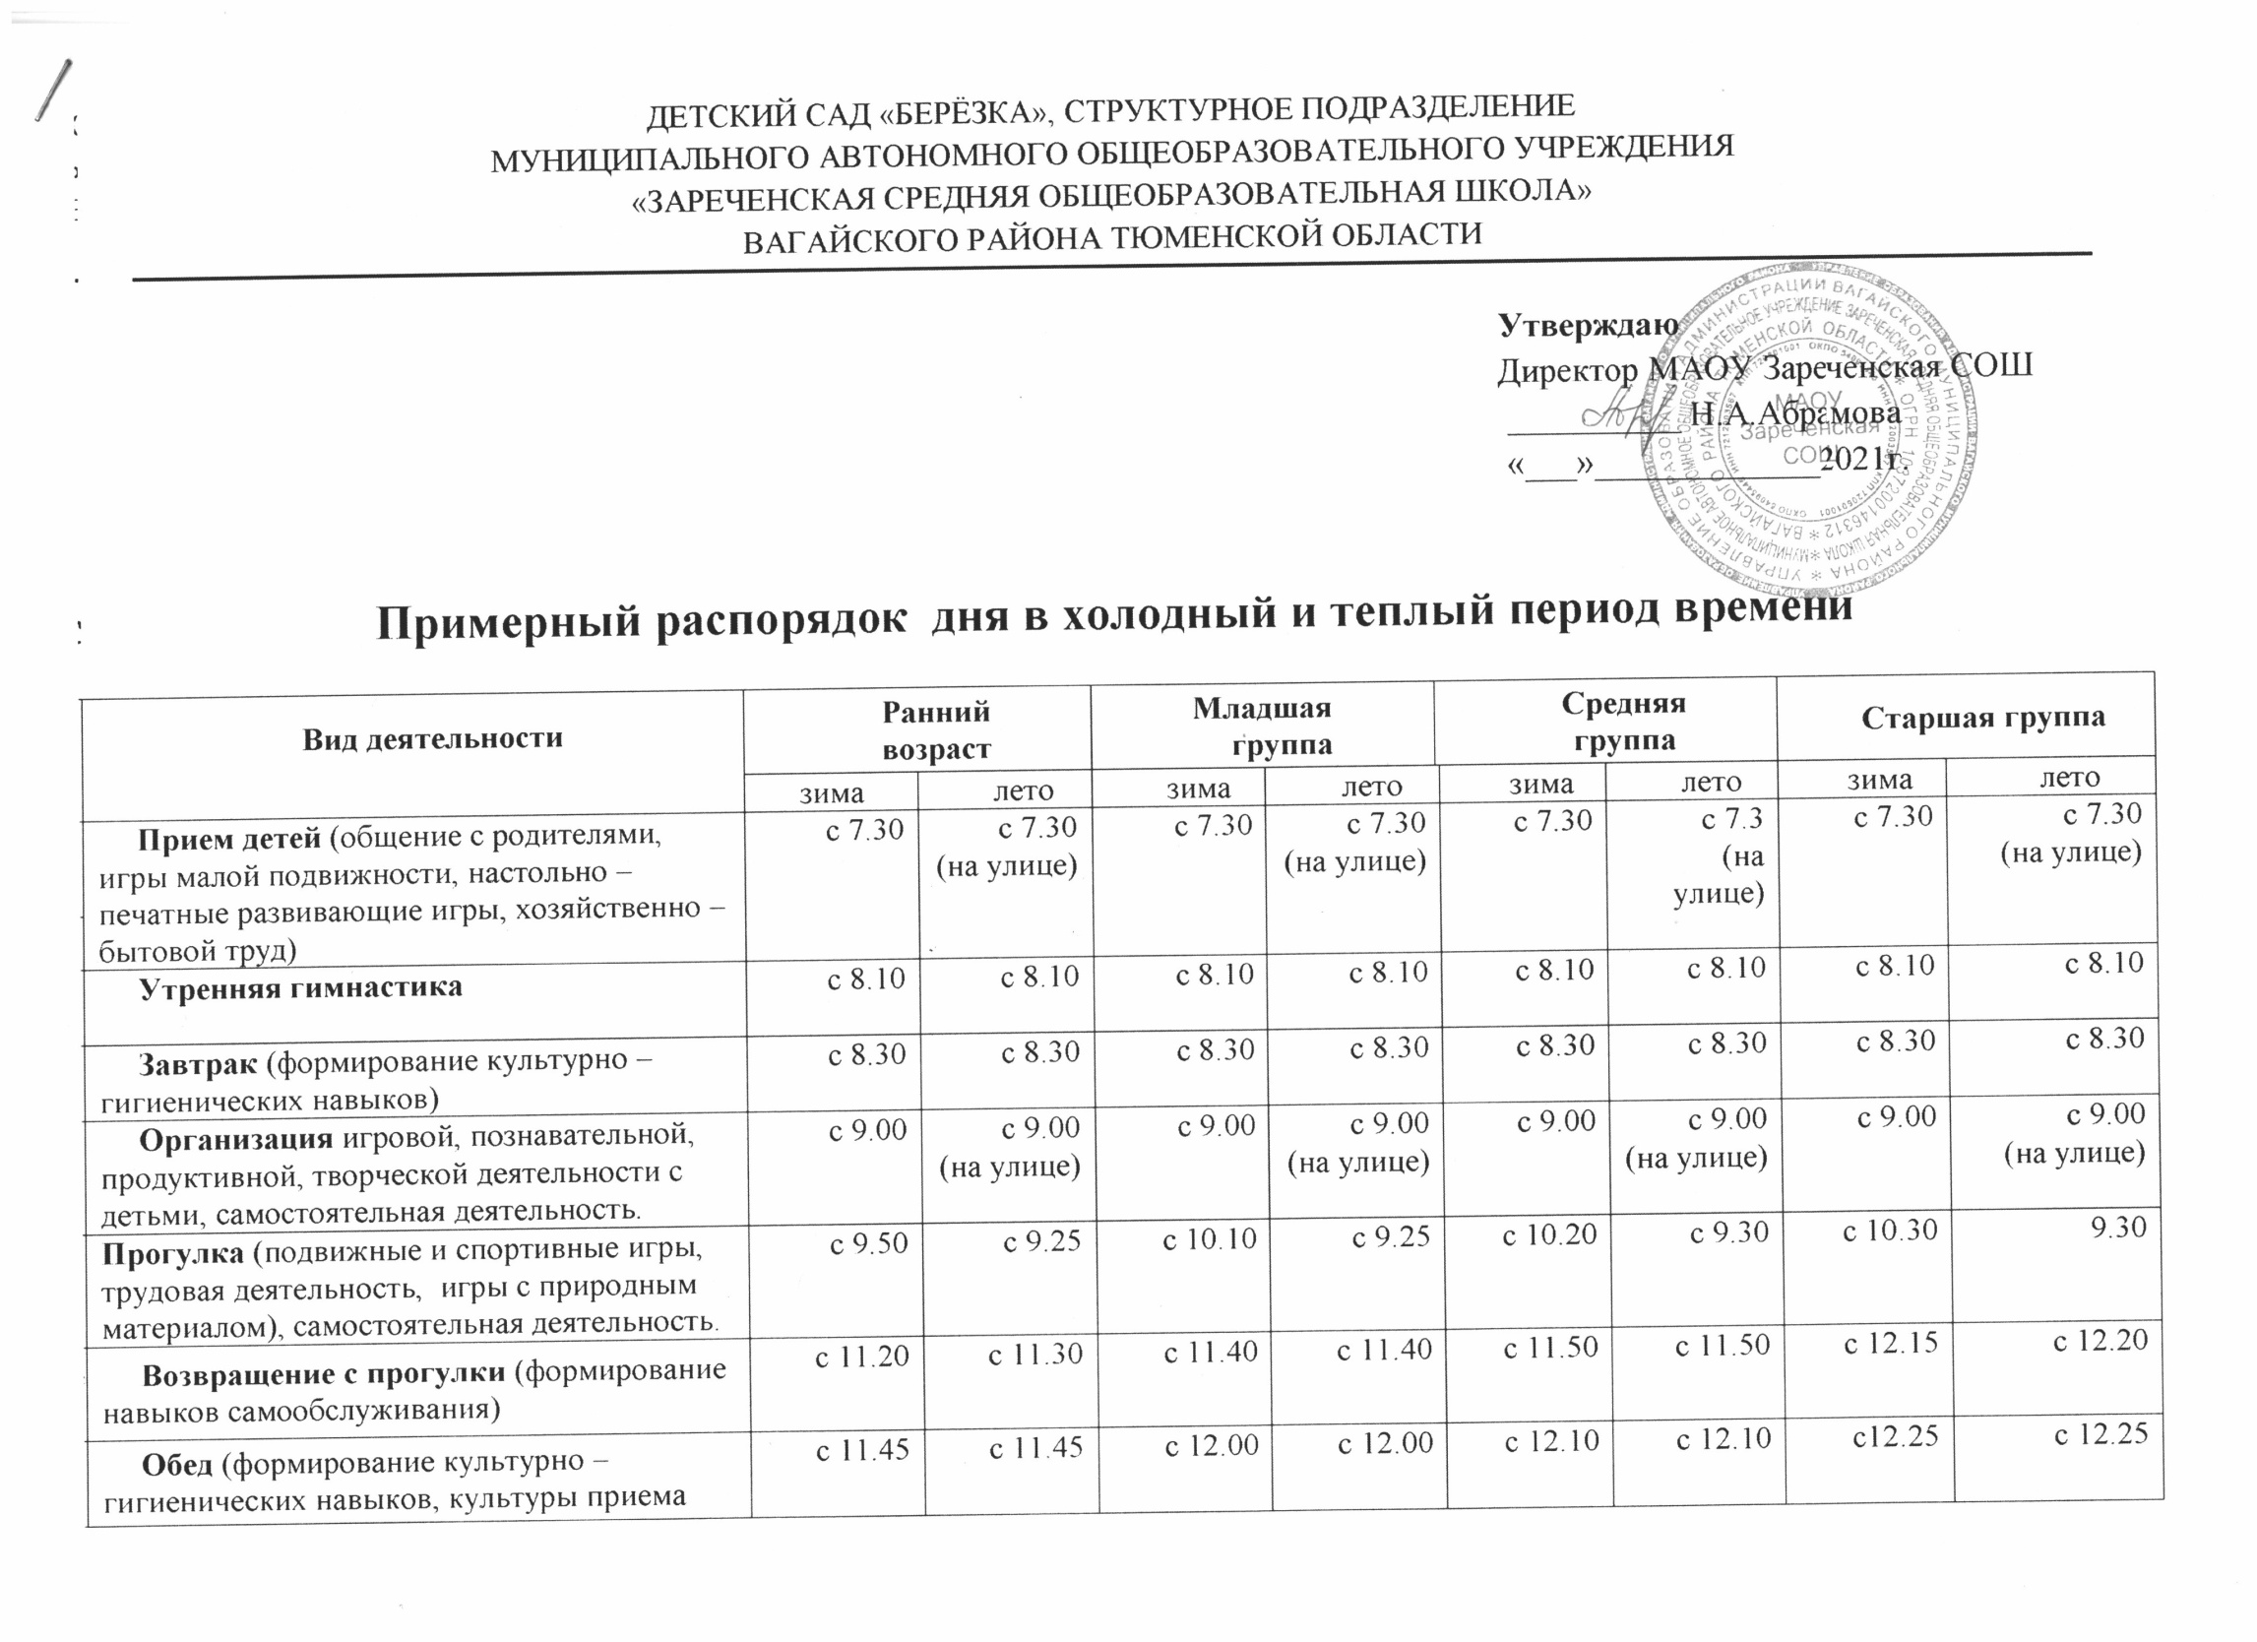
Подготовка ко сну, сон (перед сном: чтение, слушание аудиозаписи) | с 12.15 | с 12.15 | с 12.40 | с 12.40 | с 12.40 | с 12.40 | с 12.50 | с 12.50
Постепенный подъем (закаливающие процедуры, разминка, спокойные игры) | с 15.10 | с 15.10 | с 15.00 | с 15.00 | с 15.00 | с 15.00 | с 15.00 | с 15.00
Организация игровой, физкультурно – оздоровительной, творческой деятельности с детьми, самостоятельная деятельность. | с 15.10 | с 15.10 | с 15.10 | с 15.10 | с 15.10 | с 15.10 | с 15.10 | с 15.10
Полдник (формирование культурно – гигиенических навыков) | с 15.30 | с 15.30 | с 15.30 | с 15.30 | с 15.30 | с 15.30 | с 15.30 | с 15.30
Прогулка (подвижные и спортивные игры, трудовая деятельность, продуктивная деятельность с природным материалом), самостоятельная деятельность. | с 15.50 | с 15.50 | с 15.50 | с 15.50 | с 15.50 | с 15.50 | с 15.50 | с 15.50
Уход домой | 16.30 | 16.30 | 16.30 | 16.30 | 16.30 | 16.30 | 16.30 | 16.30

